附件1
项目概况
1、工程名称：柳州市人民医院门诊住院楼三楼加层医疗设备带安装工程
2、工程地点：文昌路8号
3、招标范围：工程量清单及施工图纸中所包含的内容
4、招标方式：邀请招标
5、承包方式：包工包料
6、质量标准：达到国家施工验收规范合格标准
7、计划施工工期：20天（日历日）；施工日期以开工令为准。
8、踏勘现场：踏勘现场由投标人自行安排，费用自理。

附件2
门诊三楼加层设备带技术参数
1、铝合金一次挤压成型，表面采用静电喷塑工艺，设备带上面板采用模块化设计，使安装维修更加方便。并具有良好的防腐的保洁效果。
2、设备带内部设有强电、弱电、气管三个独立腔体分槽的安装功能，确保安全。
3、防电击类型为I类B型，单相网电源供电。
4、设备带上各种气体终端、电器等均采用嵌入式安装，使整条设备带表面豪华美观。
5、设备带宽度：210毫米，高度：80毫米，铝合金板材厚度为2mm。
供氧系统技术参数：
6、终端供氧压力保证：0.35mp～0.45mp(区域可调)。
7、供氧最大使用量：大于或等于50m3/h。
8、运行方式：各终端连续供氧。
9、氧气管道需可靠接地，接地电阻10欧姆。
10、氧气二级减压箱。
11、主管道氧气压力为0.8 mp经过主管输送至二级减压箱，由二级减压箱减压至0.4 mp（区域可调）输送至病房终端，保证终端安全使用。
12、二级减压箱内采用双路设计，一路工作一路一路备用。出口设安全阀。
13、出口流量大于或等于20m3/h。
14、护士站安装检测报警箱。
15、氧气主管道采用∅16* 1 ,病房支管∅8*1紫铜管。
16、负压管道采用DN32镀锌钢管从气体管井敷设至护士站，病房水平横管采用∅16*1紫铜管，病房支管采用∅10*1紫铜管。
17、紫铜管、管件之间连接方式：铜焊接连接。
18、每条设备带均需设氧气维修开关。

附件3
门诊三楼加层设备带主材料型号名称及数量表
序号 | 名称 | 型号 | 单位 | 数量 | 备注
1 | 铝合金设备带 | 210mm*80mm*2000mm | 套 | 39 | 每套含氧气终端（国标）1个、负压终端（国标）1个、床头灯1个、床头灯开关1个、电源插座1个
2 | 铝合金设备带 | 210mm*80mm*2000mm | 套 | 3 | 每套含氧气终端（国标）1个、负压终端（国标）1个、床头灯1个、床头灯开关1个、电源插座1个、空压终端一个
3 | 氧气二级稳压箱 |  | 个 | 1
4 | 三气气体压力表(带报警) |  | 个 | 1
5 | 气体截止阀DN16 |  | 个 | 6
6 | 吸引维修阀DN32 |  | 个 | 2
7 | 氧气维修开关 | SJ0.6-6 | 个 | 16
8 | 空气开关 | C16 | 个 | 16
9 | 紫铜管 | ∅16* 1 | m | 140 | 数量以竣工结算为准
10 | 紫铜管 | ∅10*1 | m | 200 | 数量以竣工结算为准
11 | 紫铜管 | ∅8*1 | m | 150 | 数量以竣工结算为准
12 | 镀锌钢管 | DN32 | m | 60 | 数量以竣工结算为准
13 | 电源线 | RVV-3*2.5mm2 | m | 110 | 数量以竣工结算为准
附件4施工图
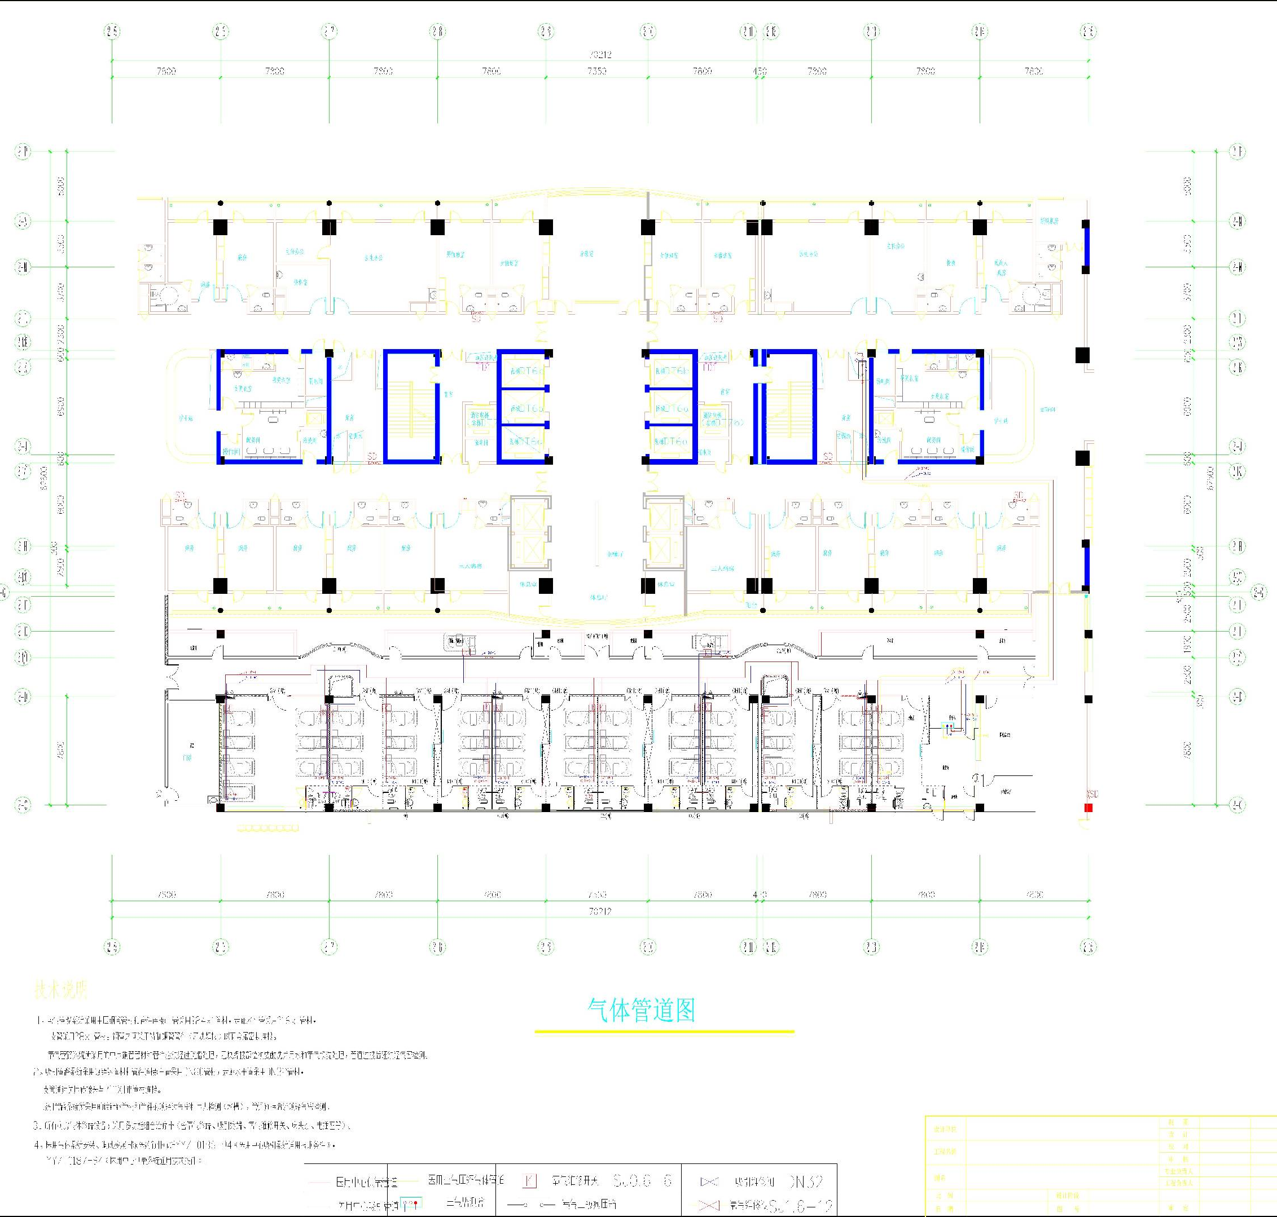

附件6
标书内容清单及装订顺序
序号 | 文件名称 | 备注
1 | 目录
2 | 投标函 | 必备
3 | 投标公司基本情况表 | 内含公司名称、地址、联系人、手机号码、传真、座机、银行账号
4 | 企业营业执照复印件 | 必备
5 | 税务登记证复印件 | 非三证合一必须提供
6 | 投标人有效的“组织机构代码证”（国税或地税）副本复印件 | 非三证合一必须提供
7 | 企业资质证书 | 必备
8 | 企业安全生产许可证 | 必备
9 | 法定代表人身份证的复印件 | 必备
10 | 法人授权委托书原件 | 委托代理人必备
11 | 法定代表人授权委托代理人身份证的复印件 | 委托代理人必备
12 | 投标保证金收据或转帐底单复印件 | 必备
13 | 查询行贿犯罪档案结果告知函 | 必备
14 | 近一年内企业无严重不良行为记录或两次以上（含两次）一般不良行为记录说明 | 必备
15 | 投标报价及已标价工程量清单明细 | 必备
16 | 施工组织设计 | 必备
17 | 近三年完成的获奖项目和类似项目情况表  （提供合同复印件或其他材料） | 可提供
18 | 其它材料 | 可提供

